Bild 1 für Gruppe 1
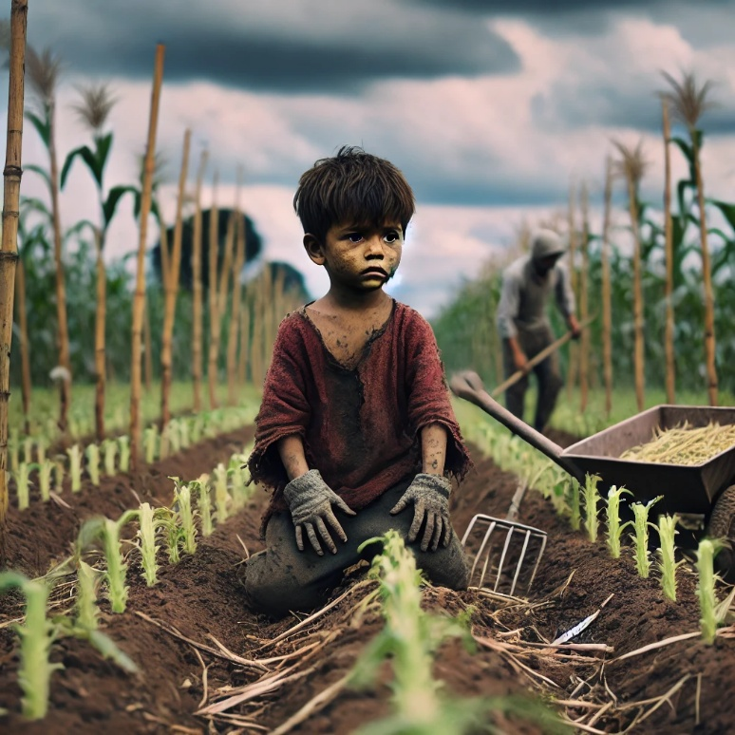
Bild generiert mit ChatGpt – Dall e (https://chatgpt.com/c/67c1bd7d-aac0-800e-8a78-96153069364c)

Bild 2 für Gruppe 2
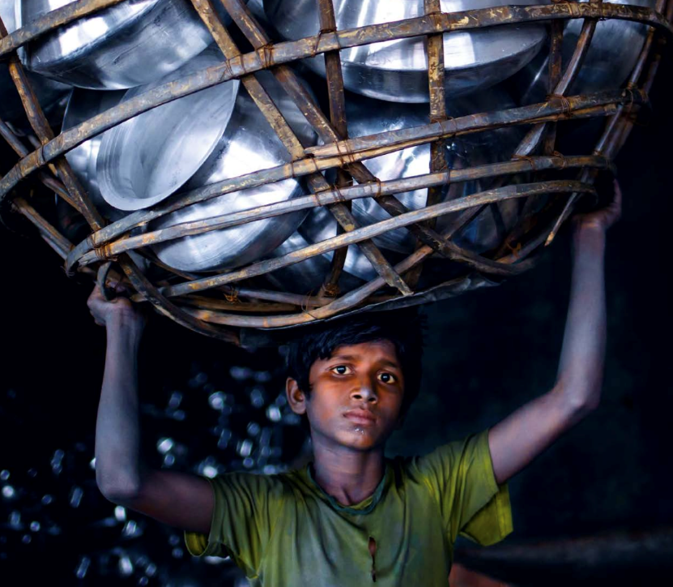
Titelbild von Lingo Global 4/2024

Bild 3 für Gruppe 3
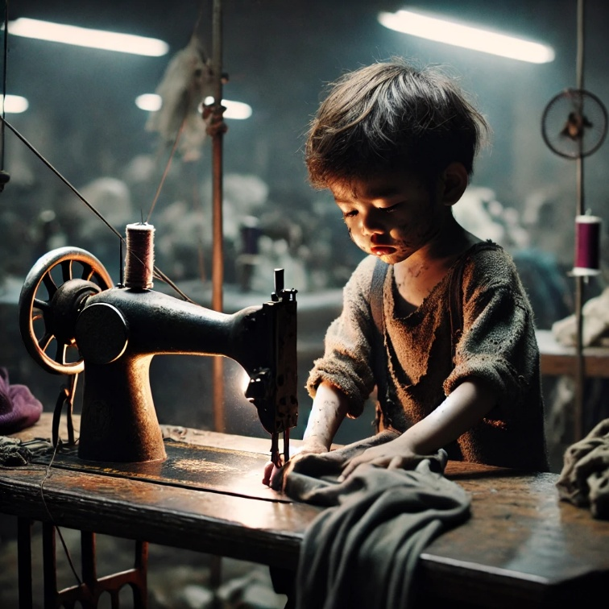
Bild generiert mit ChatGpt – Dall e (https://chatgpt.com/c/67c1bd7d-aac0-800e-8a78-96153069364c)

Bild 4 für Gruppe 4
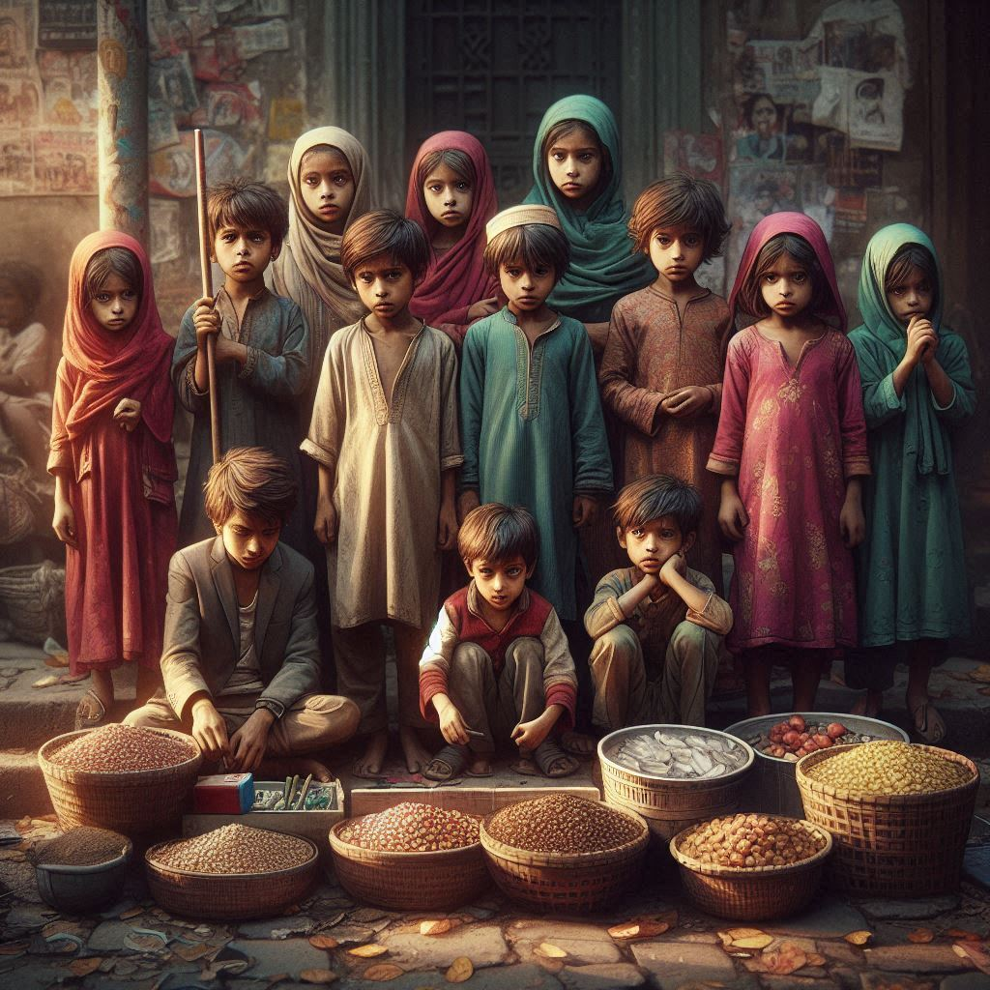
Bild generiert mit Microsoft designer (https://designer.microsoft.com/image-creator?scenario=texttoimage)
AUFGABE:
Schaut euch das Bild genau an. Beschreibt ganz genau, was ihr auf dem Bild seht. Macht euch Notizen. Beantwortet dann die Fragen. Präsentiert eure Ergebnisse im Plenum.

- Wer ist auf dem Bild zu sehen?
_______________________________________________________________________________________________________________________________________________________________________________________________________________________________________________________________

- Wie alt könnten die Personen sein?
_______________________________________________________________________________________________________________________________________________________________________________________________________________________________________________________________

- Was machen die Personen?
_______________________________________________________________________________________________________________________________________________________________________________________________________________________________________________________________

- Wo könnte das Bild aufgenommen worden sein (z. B. in der Stadt, auf dem Land, am Arbeitsplatz)?
_______________________________________________________________________________________________________________________________________________________________________________________________________________________________________________________________

- Wie sehen die Personen aus? (z. B. glücklich, traurig, müde, konzentriert)
_______________________________________________________________________________________________________________________________________________________________________________________________________________________________________________________________

